**UGD 6 – LINKED LIST 1**

**TIPE 4**

Atma Bioskop adalah sebuah perusahaan yang ingin membuat sebuah aplikasi pemutar film yang dimana nantinya aplikasi ini akan bisa menyimpan, menghapus. memodifikasi, serta memutar film yang diinput. Anda seorang programmer ahli diminta untuk membuatkan program sederhana untuk membuat aplikasi tersebut menggunakan konsep **Linked List**. Data yang diminta oleh perusahaan Atma Bioskop hanyalah **judul (string), sutradara (string)** untuk disimpan. Berikut adalah menu-menu yang diminta :

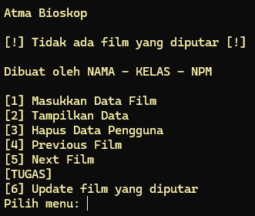

**1. Insert Data (20)**

Menu ini akan meminta user untuk memasukkan data film dimana data yang dimasukkan berupa judul film serta nama sutradara yang ingin didaftarkan. Menu ini akan secara otomatis memasukkan data di **akhir list** dan terdapat beberapa syarat yaitu judul serta nama sutradara nya **TIDAK** boleh kosong.

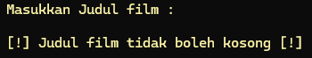

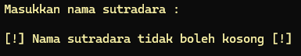

**2. Show Data (20)**

Menu ini berfungsi untuk menampilkan film apa saja yang telah diinput ke dalam aplikasi.

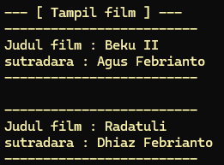

**3. Delete Data (20)**

Menu ini berfungsi untuk menghapus semua film yang telah diinput.

*(Berikan error handling apabila data saat ini masih kosong)*





**4. Previous Film (20)**

Menu ini adalah menu backward dimana menu ini akan merujuk ke film sebelumnya dari film yang sedang diputar saat ini.

Berkaitan dengan menu 2 (show data), modifikasilah bagian film yang sedang diputar agar sesuai dengan menu ini. Bukan element terakhir dari linked list, tetapi film yang sedang diputar. Artinya jika ada film 1 2 3, dan yang aktif adalah 3, jika memilih backward maka film yang sekarang diputar adalah 2. Seperti contoh

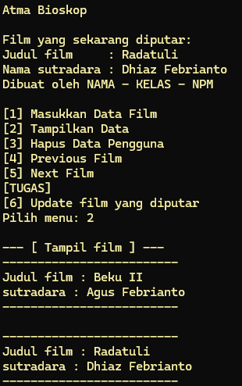

Film yang diputar saat ini saat ini adalah Radatuli, dan jika kita menekan menu Previous Film, maka akan terganti oleh Beku II

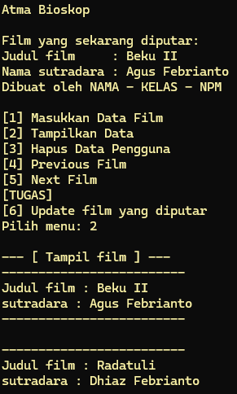

*(Buatlah error handling dimana jika tidak ada film lagi untuk kembali)*

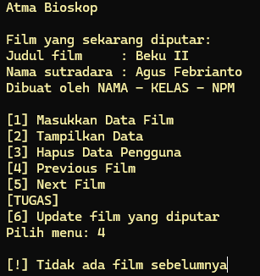

**5. Next Film (20)**

Menu ini sama seperti menu 4 dimana jika menekan menu ini maka akan secara otomatis maju ke film selanjutnya. Seperti contoh :

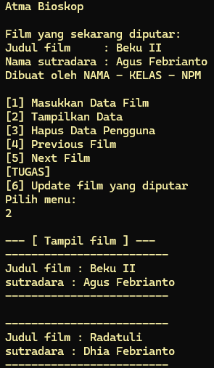

Film yang saat ini diputar adalah Beku II, jika menekan menu Next film maka akan pindah ke Radatuli dan seterusnya





*(Buatlah error handling dimana jika tidak ada film selanjutnya)*

**

**Bonus (+10 UGD)**

Modifikasilah menu 4 dan 5 dimana jika pada menu 4, tidak ada lagi film untuk di mundurkan maka akan secara otomatis merujuk ke film terakhir ditambahkan. Pada menu 5 adalah kebalikannya, modifikasilah ketika menekan menu next namun tidak ada film selanjutnya untuk diputar maka secara otomatis akan balik memutar film yang pertama. Seperti contoh :

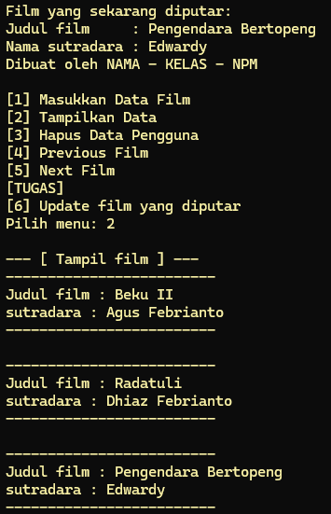

Saat ini film yang diputar saat ini adalah Pengendara Bertopeng, jika menekan menu 5 yaitu Next Film maka film yang diputar saat ini akan menjadi Beku II.





Begitu juga sebaliknya pada menu 4

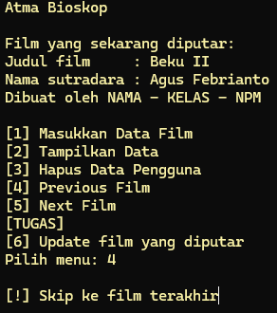



**TUGAS**

**WAJIB! Menyelesaikan UGD terlebih dahulu**, pada menu tugas anda hanya diminta untuk menambahkan satu menu yaitu menu update dimana menu ini akan memodifikasi film yang sedang diputar saat ini, dengan ketentuan yang sama seperti pada Menu 1.

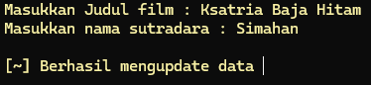



**Laporan**

Melaporkan hasil pekerjaan UGD, TGS dan Bonus (Bila mengerjakan bonus), dengan minimal 2 halaman dan maksimal 5 halaman termasuk *cover*.

**Peraturan Modul :**

* **Format Pengumpulan:**

**-** UGD : **UGD6_X_YYYYY**

**-** TGS : **TGS6_X_YYYYY**

**-** BONUS : **BNS6_X_YYYYY**

**-** LAPORAN : **LAP6_X_YYYYY**

**Keterangan:**X = Huruf Kelas

Y = 5 Digit NPM

* **UGD, TGS atau Bonus** harus terkompresi menggunakan format **.zip!** dan **Laporan** harus dikumpulkan menggunakan **.pdf!**
* **DILARANG! SAAT UGD, BERTANYA TENTANG TGS / BONUS KE ASISTEN. KECUALI KEJELASAN SOAL.**
* **SEGALA TINDAK KECURANGAN TIDAK AKAN DITOLERANSI!!! (CHATGPT, MEMBAWA MODUL KELAS LAIN, DLL)**
* Untuk mengambil Bonus tidak perlu di cek oleh asisten, langsung kumpulkan saja ke uploader Bonus dan panggil asisten untuk memastikan bahwa file telah dikumpulkan (Bukan Draft)